**🖥️ PROXMOX BACKUP SERVER**

**Tài liệu kỹ thuật triển khai và cấu hình**

## **🔧 Thông số kỹ thuật Server**

**Thiết bị**

**Server Dell HP DL 320e Gen 8**

#### **Cấu hình phần cứng**

| **Component** | **Specification** |
| --- | --- |
| **CPU** | **Intel Xeon E3-1230 V2 @ 3.30GHz x1** |
| **RAM** | **32 GB (8GB x4) Bus 1666MHz** |
| **Storage** | **4TB x4 drives** |
| **RAID Card** | **P420** |
| **RAID Level** | **RAID 5** |

#### **🔐 Thông tin quản trị**

**iDRAC Management**

| **IP Address:** | **10.0.1.120 (NIC1)** |
| --- | --- |
| **Username:** | **Administrator** |
| **Password:** | **NHFVSMOP** |

**Proxmox Access**

| **IP Address:** | **10.0.1.20 (NIC1)** |
| --- | --- |
| **Username:** | **root** |
| **Password:** | **Haoquangviet@** |

#### **⚙️ Quy trình triển khai**

##### **Bước 1: Cài đặt Proxmox Backup Server**

| **Tham số** | **Giá trị** |
| --- | --- |
| **Storage OS HDD** | **100GB** |
| **Swap** | **16GB** |
| **Network Interface** | **NIC1** |
| **IP Address** | **10.0.1.20/24** |
| **Gateway** | **10.0.1.1** |
| **Hostname** | **pbs.local** |
| **DNS** | **1.1.1.1** |

##### **Bước 2: Tạo phân vùng lưu trữ**

**fdisk /dev/sda # Nhập 'n' để tạo partition mới**

**# Nhập '4' để tạo sda4 # Các thông số còn lại để default**

**# Nhập 'w' để lưu cấu hình**

**mkfs.ext4 /dev/sda4 # Định dạng sda4 thành ext4**

**mkdir /promoxbackupserver # Tạo thư mục backup**

**blkid /dev/sda4 # Lấy UUID của sda4 nano /etc/fstab**

**# Thêm dòng sau vào file fstab:**

**UUID=a5e6341f-7fcf-45c8-8f25-830ce564de33 /promoxbackupserver ext4 defaults 0 2**

**mount -a # Kiểm tra mount point**

##### **Bước 3: Cấu hình Datastore trong PBS GUI**

**1. Đăng nhập vào Proxmox GUI:**

**URL: 10.0.1.20:8007 # Nhớ đổi Realm thành "Linux PAM standard authentication"**

**2. Vào Datastore > Add datastore**

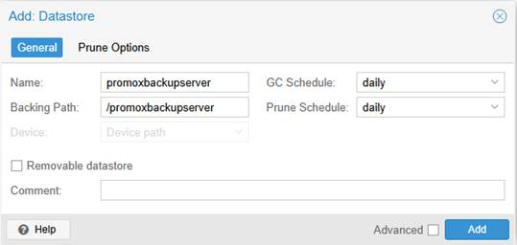

**3. Trong tab Prune Options điều chỉnh số bản backup giữ lại (mặc định bỏ trống là giữ lại hết)**

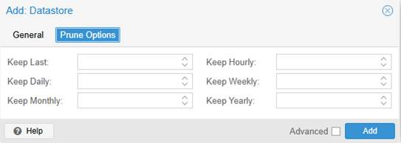

**✅ Datastore đã được thêm thành công**

##### **Bước 4: Tạo User và API Token**

**1. Tạo user quản trị datastore**

**Ảnh có chứa văn bản, ảnh chụp màn hình, phần mềm, màn hình

Nội dung do AI tạo ra có thể không chính xác.**

**2. Tạo API Token cho user vừa tạo**

**Ảnh có chứa văn bản, ảnh chụp màn hình, Phông chữ, số

Nội dung do AI tạo ra có thể không chính xác.**

**⚠️ Lưu lại ID và Token Secret để sử dụng sau**

**Ảnh có chứa văn bản, ảnh chụp màn hình, Phông chữ, số

Nội dung do AI tạo ra có thể không chính xác.**

**3. Cấp quyền trong tab Permission cho user và api-token**

**Ảnh có chứa văn bản, Phông chữ, hàng, số

Nội dung do AI tạo ra có thể không chính xác.**

**4. Lấy Fingerprint từ mục Certification**

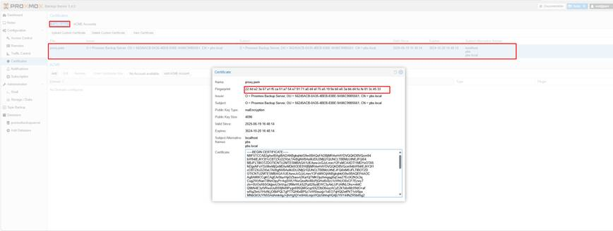

##### **Bước 5: Thêm PBS vào PVE**

**1. Đăng nhập PVE và chọn Add storage**

**Ảnh có chứa văn bản, ảnh chụp màn hình, phần mềm, Biểu tượng máy tính

Nội dung do AI tạo ra có thể không chính xác.**

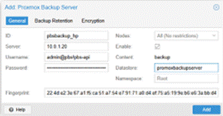

##### **Lưu ý nếu kết nối PBS đến nhiều PBE để backup thì nên dùng dung 1 user api-token để không bị lỗi owner khi backup lỗi do chéo quyền từ nhiều user api-token dù cùng có quyền Datastore do quy tắc của PBS để tránh chéo quyền user với nhau**

**2. Nhập thông tin:**

| **Field** | **Value** |
| --- | --- |
| **Server** | **IP của PBS** |
| **Username** | **Name của api-token đã tạo** |
| **Password** | **Secret token đã tạo** |
| **Fingerprint** | **Lấy từ PBS** |
| **Datastore** | **Datastore đã tạo bên PBS** |

**✅ Đã thêm PBS vào PVE thành công**

**Ảnh có chứa văn bản, ảnh chụp màn hình, hàng, số

Nội dung do AI tạo ra có thể không chính xác.**

##### **Bước 6: Tạo backup tự động và Restore**

**🕒 Tạo lịch backup:**

**1. Chọn thời gian backup tự động trong mục Schedule**

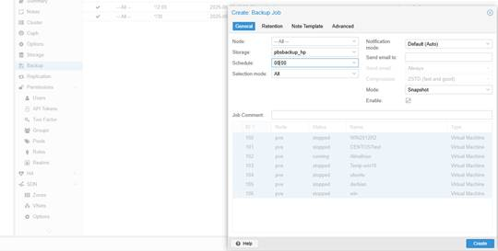

**2. Trong tab Retention chọn số lượng Backup giữ lại**

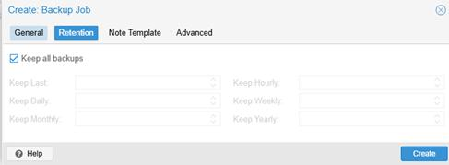

**3. Tick vào "Repeat missed" để thực hiện lại backup nếu lỡ lịch**

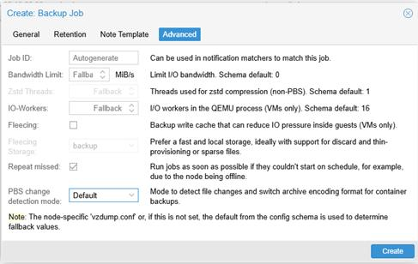

**4. Thêm nhiều trường note thông tin để khi backup từ nhiều PVE nhau vào chung 1 Datastore dễ phân biệt**

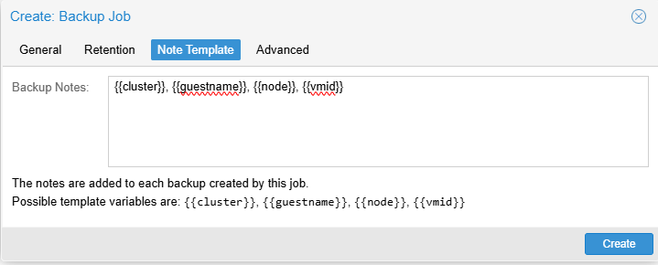

**🔄 Cách restore:**

**Ảnh có chứa văn bản, ảnh chụp màn hình, số, phần mềm

Nội dung do AI tạo ra có thể không chính xác.Ảnh có chứa văn bản, ảnh chụp màn hình, số, Phông chữ

Nội dung do AI tạo ra có thể không chính xác.**

**1. Chọn VM cần restore trên PVE  
 2. Tắt VM đó  
 3. Vào mục Backup → hiện các bản backup của VM  
 4. Chọn bản backup cần restore 5. Chọn "Restore"**

## **🌐 Cấu hình Network Bonding**

**Bond Mode: balance-alb**

**Nội dung file /etc/network/interfaces**

**# Network interfaces configuration**

**auto lo**

**iface lo inet loopback**

**auto eno1**

**iface eno1 inet manual**

**bond-master bond0**

**auto eno2**

**iface eno2 inet manual**

**bond-master bond0**

**auto bond0**

**iface bond0 inet static**

**address 10.0.1.20**

**netmask 255.255.255.0**

**gateway 10.0.1.1**

**dns-nameservers 8.8.8.8 8.8.4.4**

**bond-mode balance-alb**

**bond-miimon 100**

**bond-slaves eno1 eno2**